SEMANA 5
AÑO DE BACHILLERATO: 1RO BGU
Idea Central: La convivencia.
Objetivo de Aprendizaje:
Los y las estudiantes comprenderán que el retorno progresivo a clases implica el respeto e implementación de protocolos sanitarios, en función del cuidado personal y del resto de personas, promoviendo acciones para cuidar la salud, mantener el distanciamiento y usar correctamente los insumos de protección, a través de diferentes medios en el entorno próximo.
Valor de la semana: La solidaridad.

 | Martes 28 de septiembre DE 2020
 | ASIGNATURA |  | TEMA Y SUBTEMA |  | ACTIVIDADES | EVALUACIÓN |  | RECURSOS/MATERIALES
 | CIENCIA Y TECNOLOGÍA |  | Avances tecnológicos en la vacunas contra el COVID |  | Realizar un mapa conceptual de los avances para encontrar las vacunas contra el covid-19 y como ha influenciado la tecnología. | Rubrica |  | Hojas de refil(Cuaderno)  Internet
 | MARTES DE 2020
 | ASIGNATURA |  | TEMA Y SUBTEMA |  | ACTIVIDADES | EVALUACIÓN |  | RECURSOS/MATERIALES
 | MIÉRCOLES 16 DE 2020
 | ASIGNATURA |  | TEMA Y SUBTEMA |  | ACTIVIDADES | EVALUACIÓN |  | RECURSOS/MATERIALES
 | Ñ54n
 | JUEVES DE 2020
 | ASIGNATURA |  | TEMA Y SUBTEMA |  | ACTIVIDADES | EVALUACIÓN |  | RECURSOS/MATERIALES
 | VIERNES DE 2020
 | ASIGNATURA |  | TEMA Y SUBTEMA |  | ACTIVIDADES | EVALUACIÓN |  | RECURSOS/MATERIALES

ELABORADO | REVISADO | APROBADO
DOCENTE: MGS. JOHANA BUSTAMANTE | DIRECTOR DE ÁREA: MGS. SANTIAGO VÁSQUEZ | VICERRECTORA: LCDA. PRISCILA LUZURIAGA
Firma:  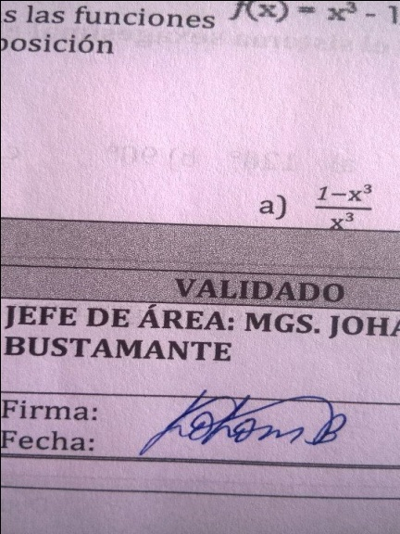  Fecha: 19-09-2020 | Firma:  Fecha: | Firma:  Fecha:

Indicaciones Generales:
Señores estudiantes subir la tarea hasta el día VIERNES 23H59

IMPORTANTE: la tarea debe tener su nombre curso y semana
Ejemplo Michell Barre 1ro A semana 4

